Comunicado de Imprensa
Lisboa, 14 de maio de 2019

9ª edição de “A Arte Chegou ao Colombo” inaugura a 26 de junho

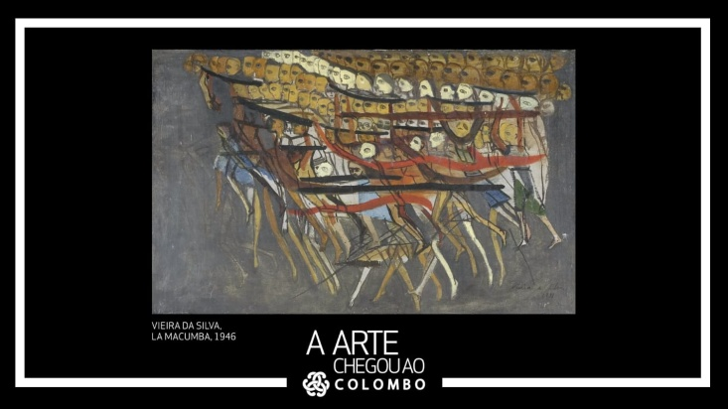
Último quadro a integrar a exposição de Vieira da Silva é votado pelo público
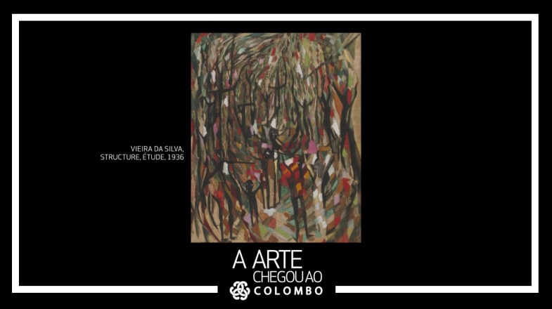
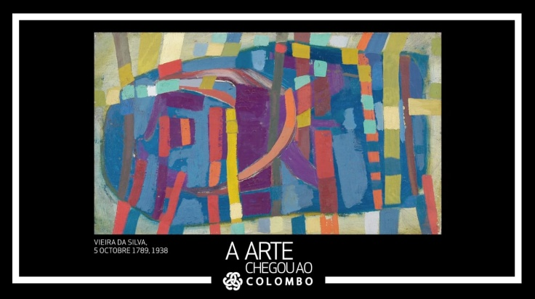

É já no próximo dia 26 de junho que inaugura Vieira da Silva. Exposição imersiva à obra da artista, a exposição que homenageia uma das artistas portuguesas mais conceituadas do mundo na 9ª edição de «A Arte Chegou ao Colombo». São 35 obras de Vieira da Silva, apresentadas de forma inédita numa experiência imersiva de digital & media art, e a escolha da última obra a integrar a exposição é feita pelo público.

A partir de hoje e até dia 25 de maio, todos os interessados poderão escolher a obra que querem ver “animada” na exposição, e, para isso, basta deixarem o seu voto no Facebook do Centro Colombo. A mecânica é simples: terão que assistir ao vídeo disponível no Facebook, fazer um screenshot à obra que mais gostam e partilhá-la nos comentários. No total, são três as obras de Vieira da Silva disponíveis para votação: “5 Octobre 1789” (1938), “La Macumba” (1946) e “Structure, Étude” (1936).

Ao participarem nesta iniciativa, os envolvidos estão a contribuir de uma forma simbólica para este museu temporário, sendo o quadro escolhido integrado na exposição interativa que estará patente na praça central de 26 de junho a 26 de agosto. Com esta iniciativa, o Centro Colombo envolve todos os seus visitantes na 9ª edição do projeto, dando, assim, novos passos no sentido de democratização da arte.

Vieira da Silva. Exposição imersiva à obra da artista é uma exposição que reúne 35 obras de Vieira da Silva, apresentadas de forma inédita numa experiência imersiva de digital & media art, concretizada num museu temporário instalado na praça central do Centro, de 26 de junho a 26 de agosto. A 9ª edição de “A Arte Chegou ao Colombo” conta com um projeto concebido de raiz, que concilia a arte no sentido mais clássico e convencional com o arrojo e disrupção digital. As obras de Vieira da Silva vão ser alvo de animações, efeitos imersivos e desconstruções que vão permitir aos visitantes uma aproximação à arte numa experiência única de cor, texturas e expressão.

O projeto digital está a cargo dos Óskar & Gaspar, um coletivo de profissionais portugueses de artes visuais e multimédia, especializado nas áreas de mapeamento de vídeo, projeção 3D e design de palco. Esta exposição conta ainda com a parceria da Fundação Arpad Szenes-Vieira da Silva, que participou na seleção das obras que vão estar em exposição, garantindo a qualidade, representatividade do percurso e o respeito pela integridade da obra da artista. O projeto de arquitetura é da responsabilidade da plataforma multidisciplinar KWY.studio, um colectivo que aborda cada projeto numa lógica colaborativa entre várias disciplinas, como é o caso desta iniciativa.

O Centro Colombo convida todos os seus visitantes a escolher na obra que querem ver “animada” pelo coletivo Óskar & Gaspar, através da votação disponível no Facebook do Centro, de 14 a 25 de maio às 23h59.

Sobre Vieira da Silva
Maria Helena Vieira da Silva (1908-1992) nasce em Lisboa. Estuda desenho, pintura e escultura em Lisboa e, em 1928, parte para Paris para frequentar a aulas de escultura e de pintura em várias academias. Em 1930 casa com o pintor Arpad Szenes (1897-1985), de origem húngara, e perde a nacionalidade portuguesa. Pintora de temas essencialmente urbanos, revela desde muito cedo preocupação com a expressão do espaço e da profundidade. Em 1932 conhece a galerista Jeanne Bucher, que desempenha um papel decisivo na sua carreira. A ameaça da II Grande Guerra traz o casal a Lisboa, mas é-lhes recusada a nacionalidade portuguesa, o que os leva a partir para o Brasil, onde vivem entre 1940 e 1947. A década de 50 traz a Vieira da Silva inúmeras exposições importantes, em França e no estrangeiro (Estocolmo 1950, Londres 1952, São Paulo 1953, Basileia e Veneza 1954, Caracas 1955, Londres 1957, Cassel 1959, entre outras). Em 1956, Arpad Szenes e Vieira da Silva naturalizam-se franceses. O Estado francês adquire obras suas a partir de 1948 e atribui-lhe várias condecorações, a primeira em 1960. Vieira da Silva acumula vários prémios internacionais e, a partir de 1958, organizam-se retrospetivas da sua obra por toda a Europa. Em Portugal, a Fundação Calouste Gulbenkian mostra a sua obra em 1970. Em 1983, o Metropolitano de Lisboa propõe-lhe a decoração da estação da Cidade Universitária. Em 1990, em Lisboa, é criada a Fundação Arpad Szenes-Vieira da Silva cujo Museu, dedicado à obra dos dois pintores, abre ao público em 1994. Para mais informações visite: www.fasvs.pt

Sobre o Centro Colombo
O Centro Colombo, um dos maiores centros comerciais da Península Ibérica com 113.858 m2 de Área Bruta Locável (ABL), dispõe de mais de 340 lojas e possui características únicas que, juntamente com uma oferta variada e exclusiva, permitem ao consumidor a melhor experiência em compras. Com uma área de abrangência supra regional, no Centro Colombo encontra tudo aquilo que possa imaginar. São mais de 60 restaurantes, 8 salas de cinema e um IMAX, Jardim Exterior, Health Club, Parque Infantil (ColomboLand), Espaço BabyCare e Bowling City, além de vários serviços de apoio ao cliente e das maiores lojas âncora do país que incluem as marcas mais procuradas pelos consumidores. Desta forma, o Centro Colombo representa uma oferta completa caracterizada pela Inovação e Diferenciação dos seus produtos e serviços, com o intuito de maximizar o conforto e segurança dos seus clientes.
A par da experiência única de compras e de lazer que oferece aos seus clientes, o Centro Colombo assume a responsabilidade de dar um contributo positivo para um mundo mais sustentável, trabalhando ativamente para um desempenho excecional nas áreas ambiental e social. Todas as iniciativas e novidades sobre o Centro podem ser consultadas no site www.colombo.pt e na página de Facebook em https://www.facebook.com/centrocolombo.

Para mais informações por favor contactar:
Lift Consulting – Catarina Marques // Susana Lourenço
M: +351 934 827 487 | M: +351 914409595
catarina.marques@lift.com.pt // susana.lourenco@lift.com.pt

